Случаи признания открытого конкурентного способа несостоявшимся.

Частью 1 статьи 52 Федерального закона № 44-ФЗ установлено, что открытый конкурентный способ признается несостоявшимся
в следующих случаях:
1) по окончании срока подачи заявок на участие в закупке подана только одна заявка на участие в закупке;
2) по результатам рассмотрения заявок на участие в закупке только одна заявка на участие в закупке соответствует требованиям, установленным в извещении об осуществлении закупки;
3) по окончании срока подачи заявок на участие в закупке не подано ни одной заявки на участие в закупке;
4) по результатам рассмотрения заявок на участие в закупке комиссия по осуществлению закупок отклонила все такие заявки;
5) все участники закупки, не отозвавшие в соответствии с Федеральным законом № 44-ФЗ заявку на участие в закупке, признаны уклонившимися от заключения контракта в соответствии с Федеральным законом № 44-ФЗ;
6) заказчик в соответствии с частями 9 и 10 статьи 31 Федерального закона № 44-ФЗ отказался от заключения контракта с участником закупки, подавшим заявку на участие в закупке, которая является единственной, либо с участником закупки, подавшим заявку на участие
в закупке, признанную в соответствии с Федеральным законом № 44-ФЗ единственной соответствующей требованиям, установленным
в извещении об осуществлении закупки.

Действия заказчика в случае признания открытого конкурентного способа несостоявшимся.

В случае признания определения поставщика (подрядчика, исполнителя) несостоявшимся, контракт с единственным поставщиком (подрядчиком, исполнителем) заключается в соответствии с п.25 ч.1 ст.93 Федерального закона № 44-ФЗ. При этом контракт заключается
в соответствии с требованиями ч.5 ст.93 Федерального закона № 44-ФЗ.
.
№ п.п. | Причина признания закупки несостоявшейся | Действия заказчика.  Условия заключения контракта | Основания Федерального закона № 44-ФЗ
1. | 1. По окончании срока подачи заявок на участие в закупке подана только одна заявка на участие в закупке (п.1 ч.1 ст.52 Федерального закона № 44-ФЗ);  2. По результатам рассмотрения заявок на участие в закупке только одна заявка на участие в закупке соответствует требованиям, установленным в извещении об осуществлении закупки (п.2 ч.1 ст.52 Федерального закона № 44-ФЗ) | Контракт заключается с участником закупки, подавшим заявку.  Условия заключения контракта:  1) на условиях, предусмотренных извещением об осуществлении закупки;  2) по цене, не превышающей НМЦК, а также цену контракта, предложенную участником закупки;  3) в порядке, установленном ст.51 Федерального закона № 44-ФЗ для заключения контракта с победителем соответствующего способа определения поставщика (подрядчика, исполнителя);  4) по согласованию с контрольным органом в сфере закупок, если НМЦК при осуществлении закупки для обеспечения нужд субъекта РФ или муниципальных нужд превышает 250 млн. руб. | - ст.52 Федерального закона  № 44-ФЗ;  - п.25 ч.1 ст.93 Федерального закона № 44-ФЗ;  - ч.5 ст.93 Федерального закона № 44-ФЗ;  - ч.6 ст.93 Федерального закона № 44-ФЗ;  - Постановление Правительства РФ от 30.06.2020 № 961
2. | 1. По окончании срока подачи заявок на участие в закупке не подано ни одной заявки на участие в закупке (п.3 ч.1 ст.52 Федерального закона № 44-ФЗ);  2. По результатам рассмотрения заявок на участие в закупке комиссия по осуществлению закупок отклонила все такие заявки (п.4 ч.1 ст.52 Федерального закона № 44-ФЗ);  3. Все участники закупки, не отозвавшие в соответствии с Федеральным законом № 44-ФЗ заявку на участие в закупке, признаны уклонившимися от заключения контракта (п.5 ч.1 ст.52 Федерального закона № 44-ФЗ);  4. Заказчик в соответствии с частями 9 и 10 статьи 31 Федерального закона № 44-ФЗ отказался от заключения контракта (п.6 ч.1 ст.52 Федерального закона № 44-ФЗ) | 1. Заказчик вправе осуществить новую закупку;  или  2. Заключить контракт с единственным поставщиком (подрядчиком, исполнителем).  Условия заключения контракта с единственным поставщиком (подрядчиком, исполнителем):  1) на условиях, предусмотренных извещением об осуществлении закупки;  2) по цене, не превышающей НМЦК;  3) по согласованию с контрольным органом в сфере закупок, если НМЦК при осуществлении закупки превышает 1 тыс. руб. | - ст.52 Федерального закона  № 44-ФЗ;  - п.25 ч.1 ст.93 Федерального закона № 44-ФЗ;  - ч.5 ст.93 Федерального закона № 44-ФЗ;  - ч.6 ст.93 Федерального закона № 44-ФЗ;  - Постановление Правительства РФ от 30.06.2020 № 961
!!! Если не состоялся запрос котировок в электронной форме, согласовывать с контрольным органом заключение контракта с единственным поставщиком (подрядчиком, исполнителем) не требуется (п. 4 ч. 5 ст. 93 Федерального закона № 44-ФЗ).

При осуществления новой закупки или в случае заключения контракта с единственным поставщиком (подрядчиком, исполнителем), вследствие признания определения поставщика (подрядчика, исполнителя) несостоявшимся, заказчику в личном кабинете ЕИС необходимо выбрать соответствующий признак по результатам несостоявшейся закупки (скриншот соответствующего раздела ЕИС прилагается).

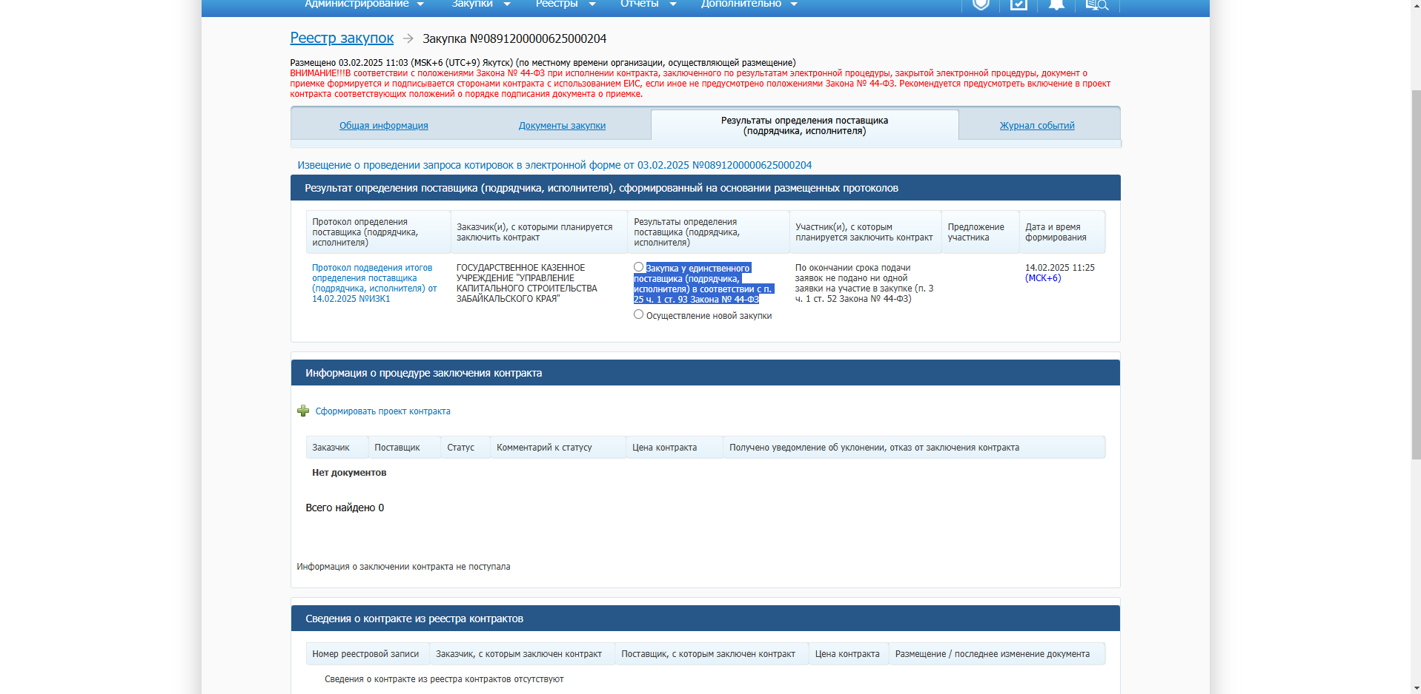

Согласование с контрольным органом в сфере закупок

Куда направляется обращение (контрольный  орган в сфере закупок) | Срок направления | Срок рассмотрения обращения  контрольным органом и результат рассмотрения
Для заказчиков, осуществляющих закупки  для государственных нужд Забайкальского края – Министерство финансов Забайкальского края.  Для заказчиков, осуществляющих закупки для муниципальных нужд - в орган местного самоуправления муниципального района, орган местного самоуправления муниципального округа или орган местного самоуправления городского округа, уполномоченные на осуществление контроля в сфере закупок. | Заказчик направляет обращение о согласовании заключения контракта с единственным поставщиком (подрядчиком, исполнителем) не позднее чем через 5 рабочих дней с даты (ч.6 ст. 93 Федерального закона № 44-ФЗ):  1) размещения в ЕИС протокола, содержащего информацию о признании  определения поставщика (подрядчика, исполнителя) несостоявшимся (в случае, если такой протокол подлежит размещению в ЕИС);  2) подписания протокола, содержащего  информацию о признании закупки  несостоявшейся (в случае, если такой  протокол не подлежит размещению в ЕИС) | Срок рассмотрения - не позднее  8 рабочих дней со дня, следующего за днем поступления обращения.  Результат рассмотрения - по результатам рассмотрения такого обращения и проведения внеплановой проверки контрольный орган в сфере закупок принимает решение  о согласовании заключения контракта с единственным поставщиком (подрядчиком, исполнителем) либо об отказе в таком согласовании.  (ч.8 ст.93 Федерального закона  № 44-ФЗ)
!!! Обращение о согласовании заключения контракта с единственным поставщиком (подрядчиком, исполнителем) формируется
по форме, согласно Приложению к Постановлению Правительства РФ от 30.06.2020 № 961.

При необходимости согласования с контрольным органом в сфере закупок заключения контракта с единственным поставщиком (подрядчиком, исполнителем) Заказчику необходимо соблюдаться сроки для заключения контракта, установленные в ч.9 ст. 93 Федерального закона № 44-ФЗ.

